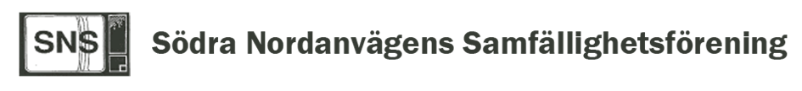

Förvaltningsberättelse 2022

2022 är föreningens 31:a verksamhetsår. Samfällighetens uppgift är att förvalta vårt gemensamma nät och att leverera ett snabbt stabilt bredband för internetuppkoppling, TVtjänster samt telefoni. Samfälligheten har 105 medlemmar. De gator som är anslutna till samfälligheten är, Gullrisvägen, Aklejavägen, Källvägen, Vallmovägen, Bergklintvägen och Stora vägen.
Styrelsen har under året haft 4 protokollförda styrelsemöten i förvaltande syfte utöver årsmötet.
Inga förändringar eller nya anslutningar har genomförts under året. Det finns inga större störningar rapporterade. Antalet felanmälningar ligger fortsatt på en mycket låg nivå.
Under året har styrelsen aktualiserat och förhandlat med Tele2 om ett nytt 3-års avtal. Det nya avtalet trädde i kraft per den 1:a oktober 2022. Avtalet finns i sin helhet på hemsidan.
Hemsidan www.sodranordanvagen.se har setts över och uppdaterats.
Föreningens ekonomi är solid. Årets resultat blev ett underskott på 20 277 sek främst beroende på ökade elkostnader. För en fullständig bild av den ekonomiska ställningen hänvisas till presenterad resultat- och balansräkning på vår hemsida.
- Då vår reparationsfond är på en god nivå och inte utnyttjats föreslår styrelsen att årets underskott balanseras mot reparationsfonden.
- Styrelsen föreslår en ny årsavgift för 2023 på 3 000sek/år p.g.a. ökade elkostnader.

Styrelsen för Södra Nordanvägens samfällighetsförening

